26.03.2012

चैत्र १३, २०६८ (26.03.2012)

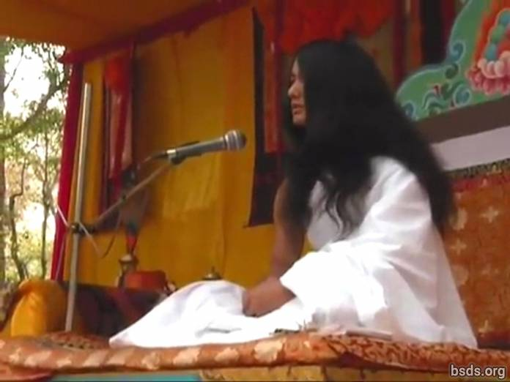

विश्व शान्ति मैत्री पूजामा उपस्थित सबै संघहरुलाई धर्मको शासनमा रही विश्वलाई एकरूप दर्शन देयी विगत, वर्तमान र आउने दिनहरुको समस्त अन्योलहरु र मारहौर दिया गरि सम्पूर्ण जगतप्राणी धर्मको परिसिद्धि प्राप्त मिलाई हुन सकोश |

Vishwa Shanti Maitri Pujama upasthit sabai sanghaharulai Dharmako shaashanma rahi vishwalai ekrup darshan deyi vigat, vartman ra aaune dinharuko samasta annyolharu ra maaraharu diya gari sampurna jagatprani dharmako parisidhi prapt milai huna sakosh.

सत्य धर्मको मार्गमा मार्ग अनुसरण गरि परिसिद्ध भई विश्वशान्ति समझदारी र मैत्री भाव स्थापित भई धर्म लोकको धरानले अवतरित होए |

Satya Dharmako maargama marga anusaran gari parisiddha bhai vishwashanti samajhdari ra maitri bhaav sthapit bhai Dharma lokko dharanle avatrit hoye.

|| सर्व मैत्री मंगलम अस्तु, तथास्तु ||

Sarva Manglam Astu Tathastu !

https://bsds.org/ne/news/125/26-03-2012

